Задачи и цели приложения:

Пользователь отслеживает состояние теплицы (влажность почвы, температура воздуха, освещение) и регулирует пороговые значения включения датчиков. Приложение является визуализацией работы контроллера на базе Arduino. Входящие данные необходимо получать с него через протокол Wi-fi.

- Нажатием на кнопку «вкл» пользователь включает одну из систем полива / проветривания / освещения парника. Кнопка представляет собой слайдер.;
- Нажатием на кнопку «+» или «-» пользователь увеличивает / уменьшает порог значения (влажность, температуру, часы), для которого включается система полива / проветривания / освещения парника;
- При всплывании окна «ошибка /описание/» пользователь обнаруживает ошибки работы систем теплицы. Это информационные сообщения;
- При переходе на вкладку «История показаний», пользователь может проследить статистику показателей системы теплицы (за час, день, неделю). Статистика визуализируется в форме графиков зависимости показаний от времени.

Описание:
Цвета: Основной цвет – зеленый.
Приложение всегда запускается с главной страницы.

Выпадающее меню:
- Моя теплица
- История показаний
- Связаться с разработчиком
- О программе

Главная страница:
Меню |  | Logo | Название приложения |  |  |  |  |  |  |  |  |  | V.1.0.
 |  | Рисунок теплицы с указанием параметров и оперативных данных о том, что сейчас осуществляет система (полив, проветривание, освещение)
Текущая дата |  |  |  |  |  |  | Текущее время
 | Установка параметров
 |  | Полив
 |  | Вкл |  |  |  |  |  | - | 70% | +
 |  |  |  |  |  |  |  |  | Шаг 1%
 |  | Полив Моей теплицы автоматически включается при выбранной влажности почвы
 |  | Проветривание
 |  | Вкл |  |  |  |  |  | - | 25 С° | +
 |  |  |  |  |  |  |  |  | Шаг 0.5
 |  | Проветривание Моей теплицы включается автоматически при выбранной температуре воздуха
 |  | Освещение
 |  | Вкл |  |  |  |  |  | - | 3 ч | +
 |  |  |  |  |  |  |  |  | Шаг 0,5
 |  | Освещение Моей теплицы включается автоматически для обеспечения выбранной продолжительности ночи

История показаний:
Меню |  | Logo | Название приложения |  |  |  |  |  |  |  |  |  | V.1.0.
 | История показаний
 |  | Влажность почвы
 |  | Диаграмма состояний
 |  | Час |  |  | День |  |  |  | Неделя
 |  | Температура воздуха
 |  | Диаграмма состояний
 |  | Час |  |  | День |  |  |  | Неделя
 |  | Уровень освещения
 |  | Диаграмма состояний
 |  | Час |  |  | День |  |  |  | Неделя
Активные кнопки для пользователя:
- Час
-День
- Неделя
В зависимости от выбора параметра будет показан график состояния теплицы в правильном масштабе

Связаться с разработчиком:
После нажатия пользователем этой кнопки будет предложена форма для заполнения, которая будет пользователем заполняться, а затем автоматически направляться на email.
Необходимые поля: имя, имейл, текст, капча.

О программе:
Вкладка с текстом, который описывает программу

ОШИБКИ
При возникновении ошибок систем, работающих в парнике, будет всплывать окно об ошибке на главной странице перед рисунком. Ошибки принимаются кодом из микроконтроллера Ардуино, сопоставляется код с сообщением, выводится сообщение.

Ошибки также должны появляться всплывающим окном, когда приложение закрыто, а также должна быть доступна функция отключения ошибок.

Мобильные платформы для использования:
IOS / Android

Примеры графического дизайна:

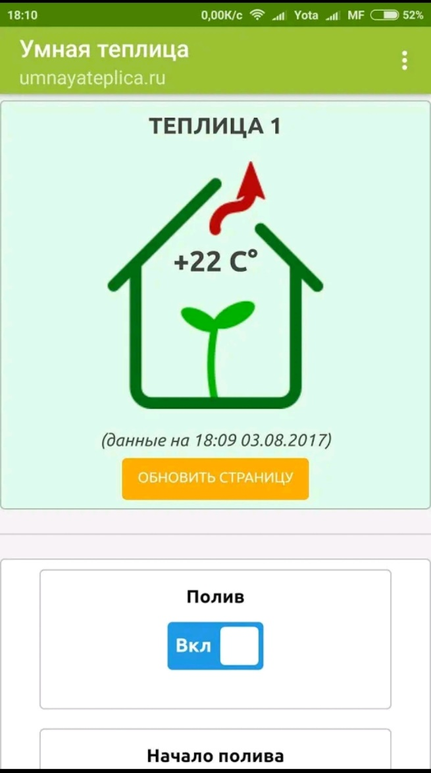 | 